【109 Autumn】5061機器人學 Robotics Project1

### 介面說明

開發平臺：Python3.6 + numpy

執行方法：

先執行main.py, “python main.py”。 Console會先執行第一題並且有兩個選項, 1. 使用預設50度作爲theta。 2. 自行輸入角度，如果輸入角度超過範圍則會要求再輸入一次。

輸入完角度後會自動自行第一題(Forward Kinematics)輸入noap矩陣，並且拿此矩陣輸入到第二題(Inverse Kinematics)，且輸入對應角度。

如圖:

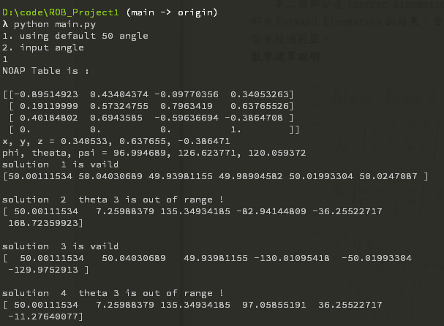

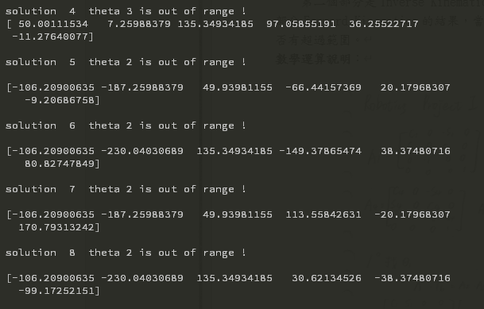

### 程式架構說明

將兩題分爲兩個function，並且將運動學寫在Table.py，判斷及輸入判斷寫在utlis.py，主要執行寫在main.py。

**第一題**

輸入完角度後會先取得 puma560 table，之後再計算a1~a6的table。最後再將這a1~a6相乘產生noap table。

**第二題**

因爲逆向運動學較爲複雜所以寫成class。依照公式順序取得t1, t3, t2, t4, t6, t5再做角度範圍判斷

詳細請參考source code 和註解

https://github.com/RozenAstrayChen/ROB_Project1

### 數學運算說明

**第一題**

先將角度帶入 puma560 table

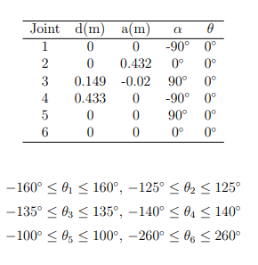

並且將joint1~6帶入A table

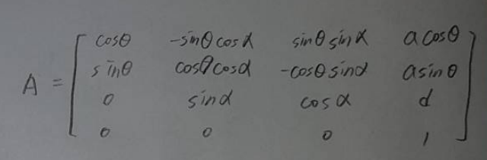

接下來將A1~A6 table相乘得出noap table。

**第二題**

用 $A_{1}^{-1}*Tn=A2*…*A6$ 求解theta1，用 $-\sin_{1}P_{x}+\cos_{1}P_{y}=d3$， $p_{1}=\sqrt{{p_{x}}^{2}+{p_{y}}^{2}}$ 可得出



$θ_{1}=atan2\left(p_{y},p_{x}\right)-atan2(\frac{d3}{p1},±\sqrt{1-({\frac{d_{3}}{p_{1}})}^{2}})$

正負號可以找到兩個解。接下來將三個公式平方相加

$-\sin_{1}P_{x}+\cos_{1}P_{y}=d_{3}$（1）

$\cos_{1}P_{x}+\sin_{1}P_{y}=a2*cos2+d4*sin23+a3*cos23$（2）

$P_{z}=a2*sin2-d4*cos23+a3*sin23$（3）

得到，且正負號取得兩解

$θ_{3}=-atan2\left(a3,d4\right)+atan2(\frac{M}{p3},±\sqrt{1-({\frac{M}{p3})}^{2}})$

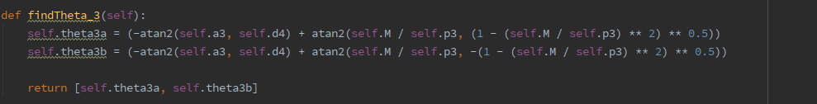

$T_{3}^{-1}*T_{n}^{}=A4*A5*A6$，可以找到s23與c23，arctan(s23,c23)，利用兩個 $θ_{1}$ 兩個 $θ_{3}$，總共可以找到4個 $θ_{23}$，減去 $θ_{3}$ 得到 $θ_{2}$。

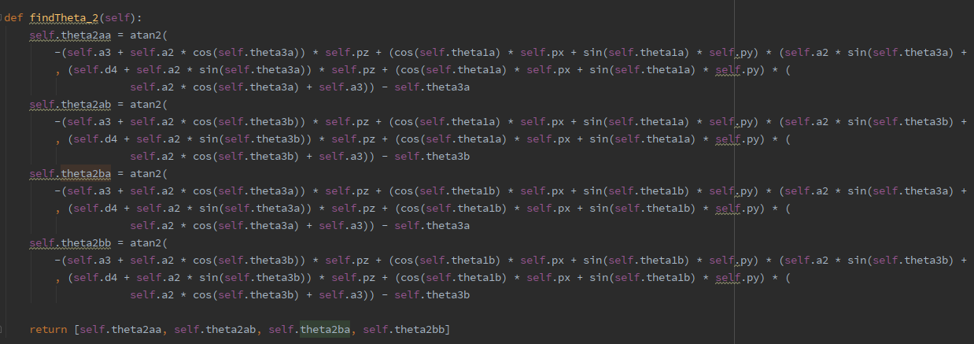

$A4*A5*A6$ 的(矩陣1到2,3)相除可以得到 $θ_{4}$，正正相除或是負負相除有兩種解，搭配不同的 $θ_{1}θ_{2}θ_{3}$，可以找到8種 $θ_{4}$。

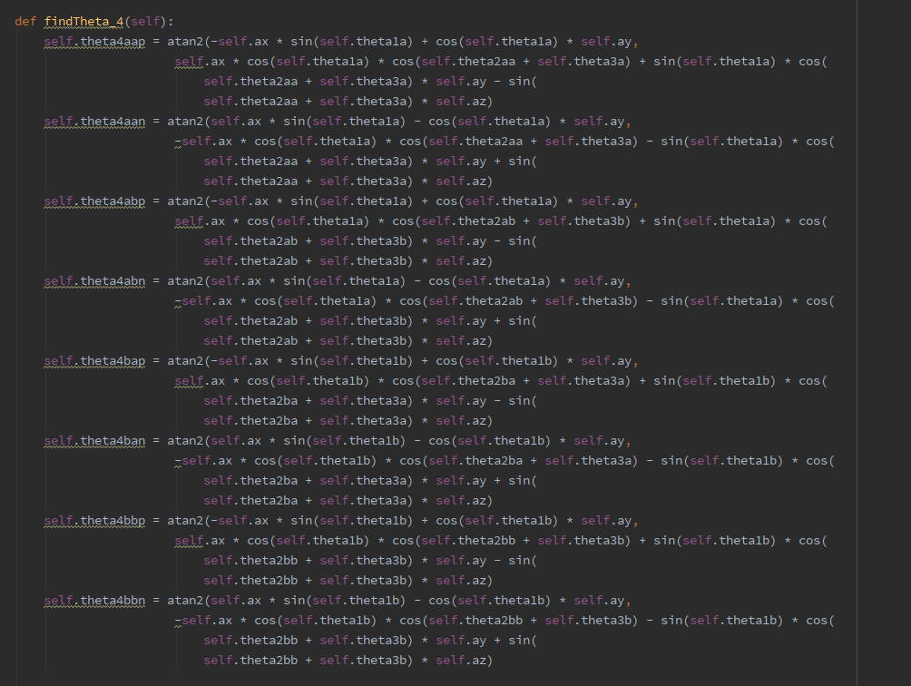

$A4*A5*A6$ 的(矩陣3,1到2)相除可以得到 $θ_{6}$，正正相除或是負負相除有兩種解，搭配不同的 $θ_{1}θ_{2}θ_{3}$，可以找到8種 $θ_{6}$

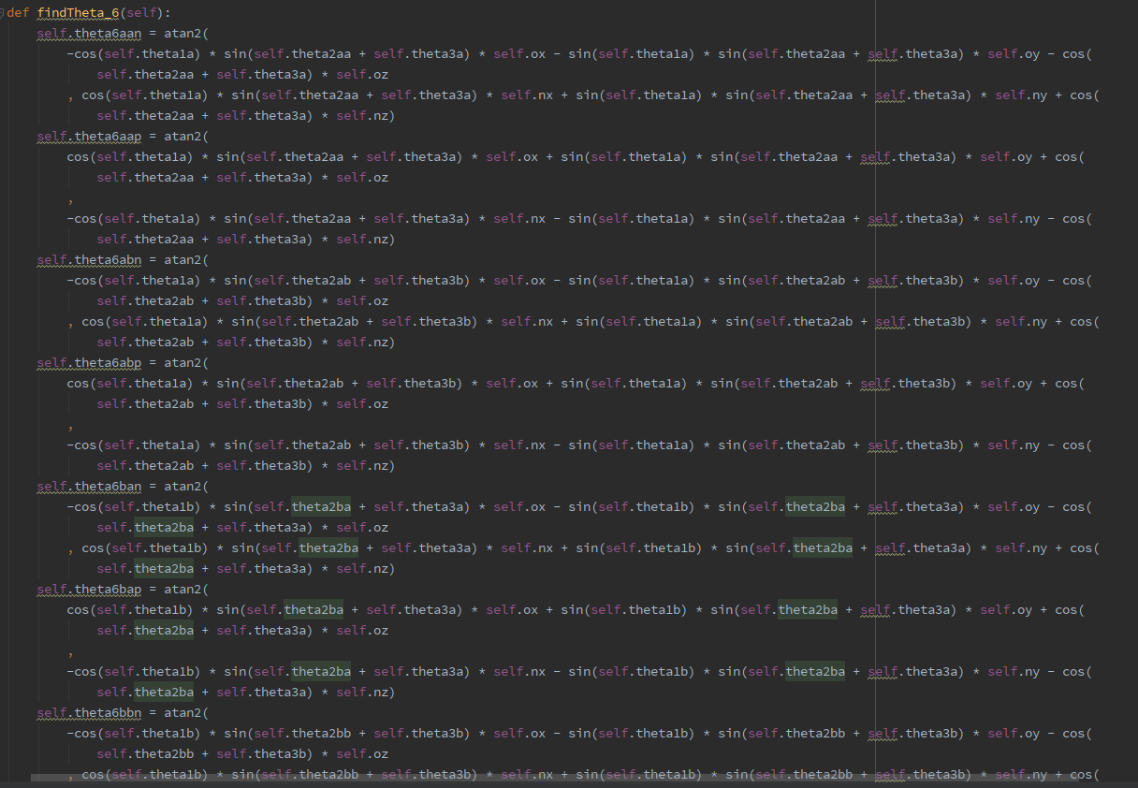

$A5*A6$ 的(矩陣1到2,3)相除可以的到 $θ_{5}$，正正相除或是負負相除有兩種解，搭配不同的 $θ_{1}θ_{2}θ_{3}θ_{4}$，可以找到8種 $θ_{5}$。

